Opgave 1
- Skriv i makkerpar så mange af disse vælgeradfærdsbegreber, I kan huske:
Egotropisk stemmeadfærd: ________________________________________________________________
Sociotropisk stemmeadfærd: _______________________________________________________________
Retrospektiv stemmeadfærd: _______________________________________________________________
Position issues: __________________________________________________________________________
Valens issues: ___________________________________________________________________________
Nærhedsmodellen: _______________________________________________________________________
Retningsmodellen: ________________________________________________________________________
Saliens: ________________________________________________________________________________
Columbia-skolen: ________________________________________________________________________
Tegn Michigan-
modellen:

Opgave 2
Læs artiklen på næste side med fokus på følgende spørgsmål:
- Hvilket af de tre regeringspartier står til at få en fremgang i meningsmålingerne ifølge artiklen?
- Hvilken forklaring bliver der givet i artiklen?
- Hvad er Jan E. Jørgensens forklaring på Venstres fremgang?

- Hvad viser Figur 2?
- Kan vi bruge nogen fagbegreber til at beskrive Figur 2?
Opgave 3
- Kig på jeres svar fra Opgave 1 igen. Hvilke fagbegreber kan man bruge for at beskrive de udviklinger i meningsmålingerne, som Opgave 1 handler om?

Opgave 3
- Kom ind, og snup en avis. Vælg en artikel eller et læserbrev, læs, og gør dig klar til at fremlægge.
Ny måling: Trumps angreb rammer vidt forskelligt i den danske regering
Vælgerne belønner Mette Frederiksen som statsminister, men giver kold skulder til udenrigsminister Lars Løkke.
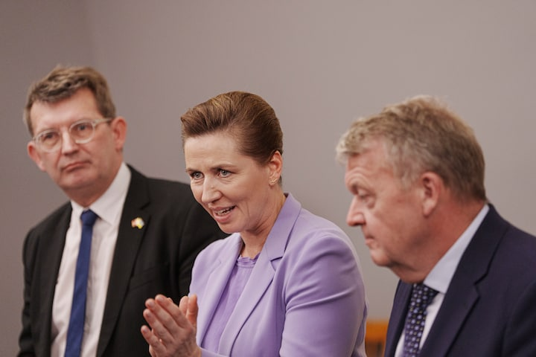
Statsminister Mette Frederiksen (S), Forsvarsminister Troels Lund Poulsen (V) og
Udenrigsminister Lars Løkke Rasmussen (M). Arkivfoto (Foto: © Liselotte Sabroe,
Ritzau Scanpix)
Af Marcus Linkhorst og Anders Byskov Svendsen, 28, marts kl. 06:01
Det går op og ned i showbiz.
Det gør det også i meningsmålinger.
Spørg bare i Socialdemokratiet, der i en ny meningsmåling foretaget af Epinion for DR og Altinget står til at få en signifikant fremgang med 23,2 procent af stemmerne.
Ved seneste meningsmåling, der fandt sted i januar, stod partiet til at få 19,7 procent af stemmerne. Det er første gang siden marts 2024, at Epinion måler Socialdemokratiet til over 20 procent.
Målingen kommer på bagkant af, at regeringen de seneste måneder har skullet håndtere den nye amerikanske præsident, Donald Trump, der ønsker at få kontrol med Grønland.
Og fremgangen glæder Socialdemokratiets politiske ordfører, Christian Rabjerg Madsen, der også ser det som et udtryk for opbakning til regeringens udenrigspolitik.
- Jeg tror, det er danskerne, der kvitterer for, at statsministeren har haft en utrolig sikker hånd og også har spillet en afgørende rolle i forhold til at samle Europa på et meget svært tidspunkt, siger Christian Rabjerg Madsen.
I alt står regeringen til at få 36,1 procent af stemmerne. Til folketingsvalget fik de tre partier 50,1 procent.
Figur 1:
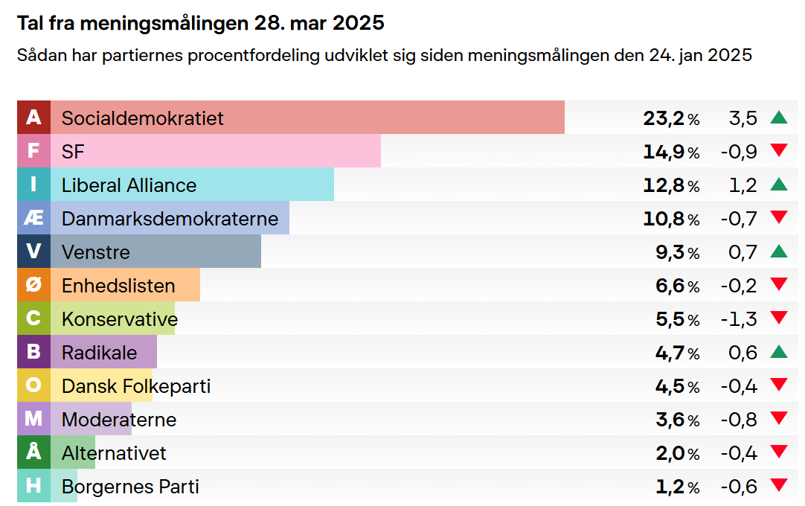

'Den vigtigste måling er den på valgnatten'
Også hos Venstre er der en lille fremgang at spore.
Ved seneste måling fik partiet 8,6 procent af stemmerne, men denne gang står de til 9,3 procent, der er inden for den statistiske usikkerhed.
- Jeg er gladere for en lille fremgang, end jeg er for en lille tilbagegang. Jeg havde selvfølgelig gerne set, at den var større, men det går den rigtige vej, siger Venstres politiske ordfører, Jan E. Jørgensen.
Han tror dog på, at de blå vælgere nok skal samle sig om Venstre, fordi de kan levere en ”stærk, stabil hånd på rattet”, mens det hele handler om udenrigspolitik.
- Venstre står jo enormt stærkt på den udenrigspolitiske dagsorden, på EU og på forsvar. Så på den måde er jeg ikke bekymret. Det passer Venstre rigtig godt, siger Jan E. Jørgensen.

Figur 2:
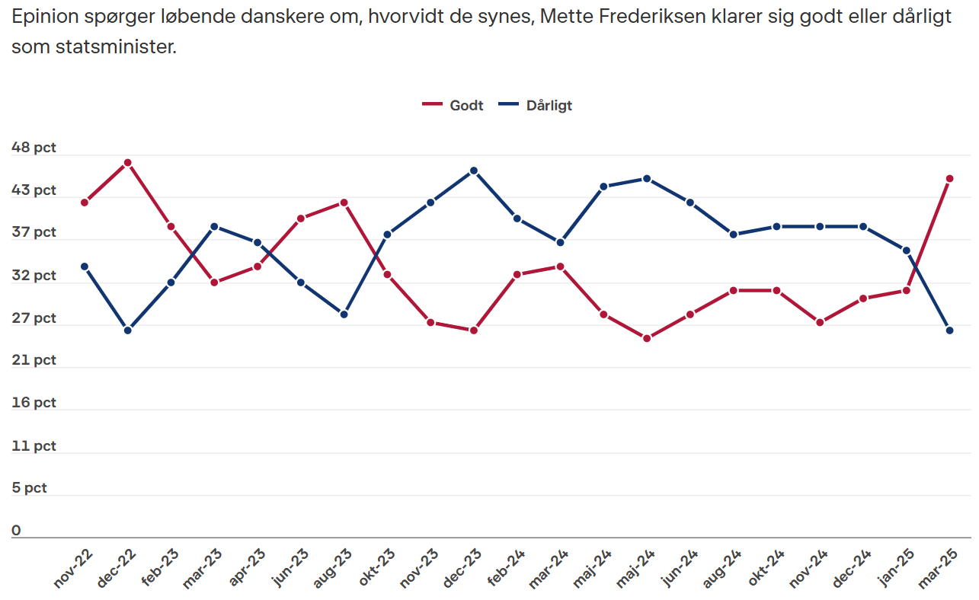
Om målingen
Denne undersøgelse er udarbejdet på baggrund af i alt 2.026 gennemførte interview med danskere på 18 år og derover, hvoraf 1.640 (81 pct.) har afgivet et partivalg.
Undersøgelsen er udført som henholdsvis telefoninterviews og webinterviews via onlinepanel fra d. 19. marts 2025 til 26. marts 2025.
Den maksimale stikprøveusikkerhed på de samlede resultater er +/- 2,7 procentpoint.
Anderledes står det dog til hos udenrigsminister Lars Løkke Rasmussens parti, Moderaterne, der ikke høster stemmer på trods af den udenrigspolitiske situation.
I seneste måling stod de til 4,4 procent af stemmerne. I dagens måling står de til 3,6 procent af stemmerne. Det er dog inden for den statistiske usikkerhed.
Og målingen er altså ikke noget, der holder politisk ordfører Monika Rubin vågen om natten.
- Vi har været igennem en turbulent tid i vores sekretariat i Moderaterne, og det har taget noget af fokus væk fra den politik, vi har fået gennemført, siger hun og pointerer, at partiet har erfaringer med dårlige meningsmålinger.
- Vi lå jo også under spærregrænsen, da folketingsvalget startede, så den vigtigste måling er jo den, der falder på valgnatten, siger Monika Rubin.

Statsminister-effekt
Det er altså kun Socialdemokratiet, der kan se en større fremgang i den nyeste meningsmåling.
Ifølge Jan E. Jørgensen handler det om en "statsminister-effekt" på grund af den udenrigs- og sikkerhedspolitiske situation, der er for tiden.
Men det betyder ikke, at de i Socialdemokratiet glæder sig over den udenrigspolitiske situation, der optager Mette Frederiksen i disse dage, uger og måneder, slår Christian Rabjerg Madsen fast.
- Det er krisen for alvorlig til. Jeg håber på, vi har et Rusland, som pakker sammen, og som dropper den aggressive, militaristiske tilgang, så vi kan fokusere på at skabe fred og fremgang i Europa. Det er langt vigtigere end en måling, der kan gå op og ned.
Selvom Moderaternes formand, udenrigsminister Lars Løkke Rasmussen, også bruger størstedelen af sine vågne timer på den udenrigs- og sikkerhedspolitiske situation, så kan det ikke ses i målingen.
Monika Rubin kan dog ikke forklare, hvorfor det forholder sig således. Men det er heller ikke det, der holder hende vågen om natten, tilføjer hun endnu en gang.
- Det er det politiske projekt, der holder mig vågen om natten, og det, at vi skal have lavet en økonomisk 2040-plan, en værdighedsreform, og så kommer der også et kommunalvalg, som vi har stort fokus på i Moderaterne.

